Uchwała Nr 271/2004
ZARZĄDU POWIATU ŁÓDZKIEGO WSCHODNIEGO z dnia 30 grudnia 2004r.
w sprawie upoważnienia osób do podpisania protokołu przyjęcia na własność powiatu łódzkiego wschodniego mienia przekazanego nieodpłatnie
przez gminę Andrespol
Na podstawie art. 26 ust. 1, art. 32 ust. 1 oraz 2 pkt 2 i 3, art. 48 ust. 1 ustawy z dnia 5 czerwca 1998r. o samorządzie powiatowym (tekst jednolity z roku 2001 Dz. U. Nr 142, poz. 1592, zmiana Dz. U. Nr 23 poz. 220; Dz. U. 62 poz. 558; Dz. U. Nr 113 poz. 984; Dz. U. Nr 153, poz. 1271; Dz. U. Nr 200 poz. 1688; Dz. U. Nr 214 poz. 1806 z roku 2002; Dz. U. Nr 162, poz. 1568 z 2003r.; Dz. U. Nr 102, poz. 1055 z roku 2004) oraz Uchwały Nr 196/XXIII/2004 Rady Powiatu Łódzkiego z dnia 30 grudnia 2004r.
Zarząd Powiatu Łódzkiego Wschodniego uchwala, co następuje:
§ 1. Do podpisania protokołu przyjęcia na własność powiatu łódzkiego wschodniego mienia o wartości 18.736,33 zł, którego przedmiotem jest „Remont chodnika w drodze powiatowej nr 24152 (2911E) - ul. Łódzka na terenie gminy Andrespol" upoważnia się:
- Andrzej Opala - Starosta Powiatu
- Henryk Wielgo - Członek Zarządu
§ 2. Uchwała podlega ogłoszeniu na tablicy ogłoszeń Starostwa Powiatowego w Łodzi w terminie 7 dni od daty jej podjęcia i wchodzi w życie z dniem podjęcia.

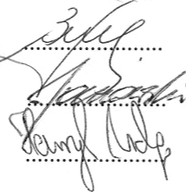
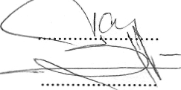
Zarząd Powiatu Łódzkiego Wscjiądni
Starosta - Andrzej Opala Wicestarosta - Sławomir Pęciak Członek Zarządu - Grzegorz Busiakiewicz Członek Zarządu - Mariusz Janowski Członek Zarządu - Henryk Wielgo
jego

